PREMIO NUOVA COSTRUZIONE | Regione Lombardia
SON Cascina San Carlo (Milano)
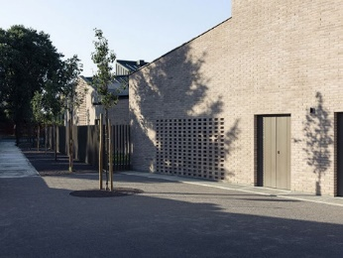 |  | 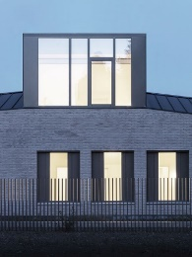
Progettisti:  B22 con Carlo Venegoni | Committenti:  SON Onlus |  | Costruttori:  Sapa
Per l’intonazione poetica che guida la composizione di insieme e l’articolazione delle spazialità esterne e interne, curate nei minimi dettagli, del piccolo complesso destinato a ospitare nuclei familiari con fragilità.

Nuova Chiesa del Santo Spirito, Pegognaga (MN)

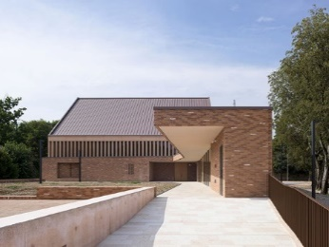 |  | 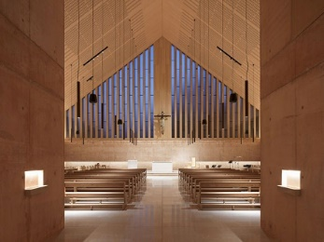
Progettisti:  LR architetti | Committenti:  Parrocchia di Pegognaga - Diocesi di Mantova |  | Costruttori:  Bottoli Costruzioni
Per la convincente riaffermazione delle potenzialità architettoniche presenti nelle forme archetipiche elementari radicate nel luogo.

STEP Tech Park, Treviglio (BG)
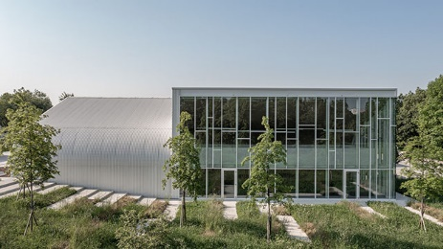 |  | 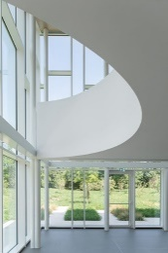
Progettisti:  CN10Architetti | Committenti:  RE4 |  | Costruttori:  Paris Giuseppe
Per l’organizzazione fluida e dinamica di nuovi spazi per il lavoro e la ricerca correttamente inseriti nel paesaggio produttivo.

Menzioni

Cantina Vinicola Ceresé, Montevecchia (LC)

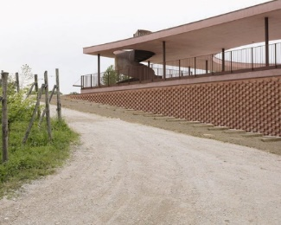 |  | 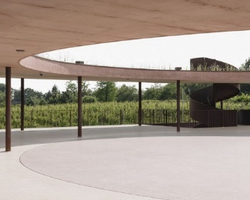
Progettisti:  Pietro Pizzi | Committenti:  Azienda Agricola Il Ceresé |  | Costruttori:  Bettiol

La casa dell’archeologo, Magnago (MI)

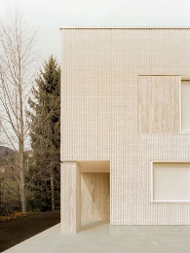 |  | 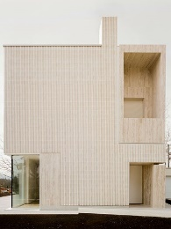
Progettisti:  LCA Architetti | Committenti:  Privato |  | Costruttori:  Berton ingegneria

PREMIO RIQUALIFICAZIONE EDILIZIA/RIGENERAZIONE | Regione Lombardia

Bicocca Superlab, Milano

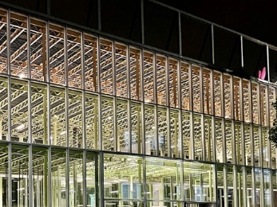 |  | 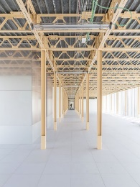
Progettisti:  Balance Architettura | Committenti:  MASINI 011 |  | Costruttori:  Quadrifoglio ; SIET ; Climagest ; Lab10100
Per la reinterpretazione ottimistica e sperimentale delle caratteristiche originarie dell’edificio e del contesto che danno luogo ad un nuovo organismo significativamente evocativo.

Testi 223, Milano

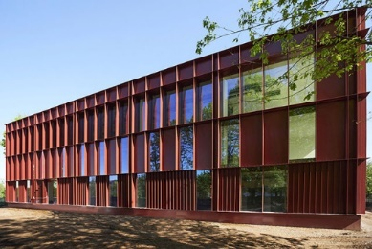 |  | 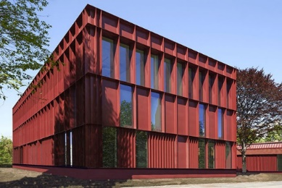
Progettisti:  ARW | Committenti:  Kryalos |  | Costruttori:  CEV
Per la valorizzazione dei caratteri tipologici e costruttivi dei manufatti esistenti ottenuta attraverso una elegante riscrittura contemporanea dell’apparato architettonico.

Piazza Leon Battista Alberti, Mantova

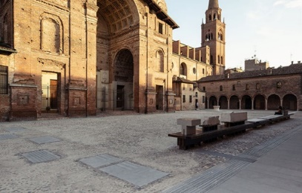 |  | 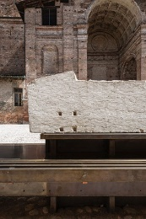
Progettisti:  Archiplan Studio | Committenti:  Comune di Mantova |  | Costruttori:  Caivano Group; Bea Service
Per la riqualificazione di uno spazio aperto urbano incompiuto di straordinario pregio storico architettonico con l’introduzione di pochi segni essenziali qualificati sia nel disegno che nei materiali.

Menzioni

Fondazione Luigi Rovati, Milano

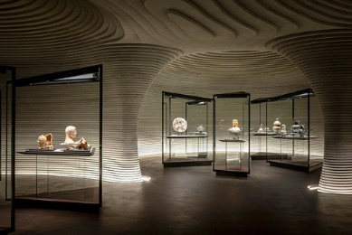 |  | 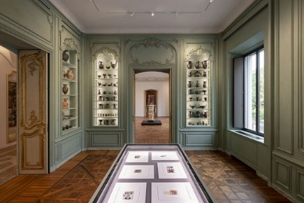
Progettisti:  MCA Mario Cucinella Architects | Committenti:  Fondazione Luigi Rovati |  | Costruttori:  Ediltecno Restauri

Housing Sociale di via Antegnati, Milano

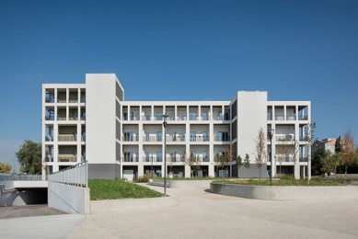 |  | 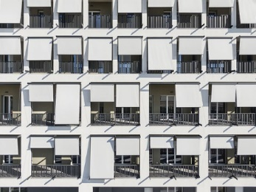
Progettisti:  Barreca & La Varra | Committenti:  Redo |  | Costruttori:  Cogevi

PREMIO ALLA CARRIERA - Regione Lombardia
Francesco Borella

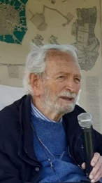 | 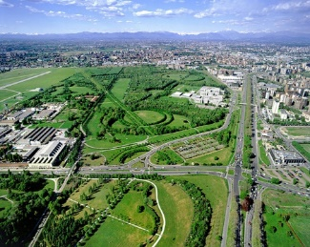
Francesco Borella, architetto-paesaggista e urbanista, si è distinto nel panorama della cultura architettonica italiana contemporanea per aver dedicato la sua vita professionale alla riqualificazione paesaggistica e ambientale di grande scala, fin dalla sua collaborazione con Giancarlo De Carlo per la costruzione del Collegio Universitario del Colle a Urbino negli anni ‘60.
Dopo numerose esperienze di pianificazione e progettazione dei parchi di scala vasta, Francesco Borella aveva ben chiaro che l’intervento paesaggistico di valenza urbanistica poteva costituire la strategia vincente per la rigenerazione delle grandi aree metropolitane.
Tra i primi in Italia ad avere interpretato e attuato metodologie innovative di “Landscape Urbanism”, Borella ha avuto il merito di aver innescato un processo partecipato di rigenerazione diffusa della periferia di Milano, ancora oggi in corso, attraverso la costruzione e lo sviluppo del Parco Nord Milano, di cui è stato direttore dal 1983 al 2000 e consulente-progettista per molti anni successivi.
Il suo lavoro ha trasformato le aree marginali e talora degradate di periferia (“emblematiche di una condizione ambientale e sociale da essere scelte da Antonioni per ambientarvi una lunga sequenza del film “La notte”, in aree verdi pregiate attraverso sapienti interventi di ricucitura fisica e sociale dei luoghi. Il suo metodo ha fatto scuola e viene oggi replicato in numerosi interventi di riqualificazione dello spazio pubblico.

PREMIO BRUNO ZEVI - Regione Lombardia

Editoriale Lotus - Pierluigi Nicolin

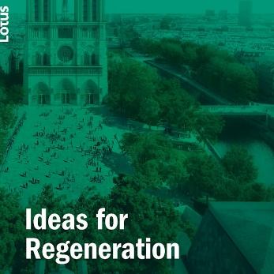 | 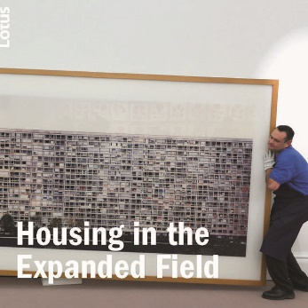
La casa editrice Editoriale Lotus è nota soprattutto per la pubblicazione della rivista omonima diretta da Pierluigi Nicolin che sin 1974 trasformò una rassegna di architettura in un periodico tematico bilingue pubblicato in italiano e inglese.
Con questa missione la rivista, - edita dapprima dalle case editrici Electa e Mondadori e definitivamente dal 2001 pubblicata da Editoriale Lotus - diventa un importante veicolo di riflessione sui problemi dell'architettura contemporanea per cui attorno alle pubblicazioni nasce un centro di riflessione internazionale sull’architettura potendo contare via via sul contributo di personalità come Gae Aulenti, Oriol Bohigas, Vittorio Gregotti, Christian Norberg-Schulz, e Joseph Rykwert. E poi Ignasi de Solà-Morales, Bernard Huet, Werner Oechslin, George Teyssot mentre, sempre con la direzione di Pierluigi Nicolin, la serie dei fascicoli tematici ha raggiunto nel 2023 il numero di 174.
Dal 1982 la rivista è accompagnata dai Quaderni di Lotus / Lotus Documents, in cui temi e ricerche architettoniche hanno una trattazione monografica.

PREMIO SPECIALE WTW WILLIS TOWERS WATSON - Regione Lombardia

Fior di Loto Comunità alloggio, Mantova
Progettisti:  Arch. Nicola Salami | Committenti:  Fior di Loto Società Cooperativa Onlus | Costruttori:  Effebi costruzioni
Il progetto è stato selezionato da WTW (Willis Towers Watson) per la finalità dell’intervento di ristrutturazione dell’edificio, ovvero quella di creare uno spazio che potesse essere il più accogliente possibile per persone con fragilità e disabilità. Un aspetto che ha colpito molto è sicuramente la capacità di partire da un edificio esistente per integrare le funzioni specifiche e creare un collegamento che fosse accessibile a tutti.
È stata molto apprezzata la semplicità e la comunicazione di sicurezza data all’esterno, grazie all’utilizzo del calcestruzzo a vista che aderisce all’edificio come fosse un cappotto e la contrapposizione con gli spazi interni che, grazie al rivestimento in doghe di legno, dà la sensazione di un luogo caldo ed accogliente.
I grandi finestroni infine permettono agli interni dell’edificio di ottenere una luminosità importante ed un collegamento con l’esterno.

PREMIO NUOVA COSTRUZIONE | Regione Emilia-Romagna

Centro parrocchiale, Reggiolo (RE)
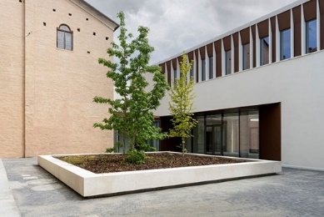 |  | 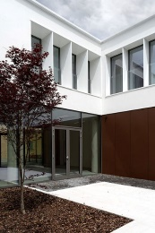
Progettisti:  MAB Arquitectura | Committenti:  Diocesi di Reggio Emilia e Guastalla |  | Costruttori:  IMPREF
Per la capacità di configurare alla scala urbana, il nuovo complesso e i suoi spazi aperti, in relazione alla struttura preesistente, con scelte appropriate sia nella dimensione volumetrica sia nell’impianto a corte che integrano e completano il tessuto esistente.

RCF Arena, Reggio Emilia
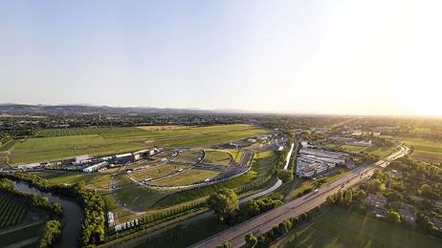 |  | 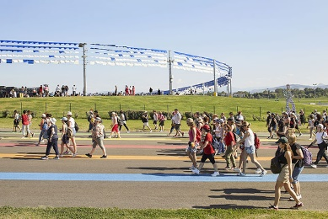
Progettisti:  Iotti + Pavarani Architetti; Tassoni & Partners; Studio LSA | Committenti:  C.Volo |  | Costruttori:  Nial Nizzoli
Per aver immaginato uno spazio collettivo d’intenso utilizzo come ampio sistema paesaggistico costruttore di forme significanti nella visione dall’alto e per l’efficace modellazione del suolo in funzione dei grandi eventi alla scala del visitatore.

SAGM - Sculpture Atelier Galliani, Montecchio (RE)
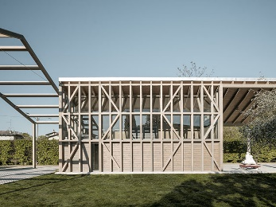 |  | 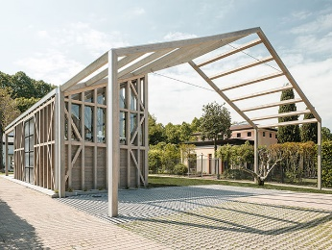
Progettisti:  Nat Office | Committenti:  Michelangelo Galliani |  | Costruttori:  Cisanova
Per l’originale risposta costruttiva applicata al tema del padiglione d’artista di piccole dimensioni. Esso viene integrato, con abilità, all’interno del lotto tramite il passaggio di scala dello scheletro strutturale antistante al volume longitudinale, chiuso tra telai lignei e vetrate.

Menzioni

PILOTIS, Parma
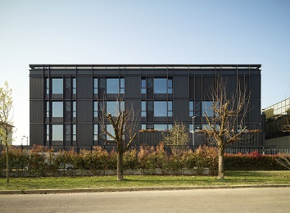 |  | 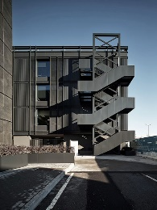
Progettisti:  Studio EFA | Committenti:  Chiesi Farmaceutici |  | Costruttori:  Bucci

Sale civiche quartiere San Rocco, Borgo Val di Taro (PR)
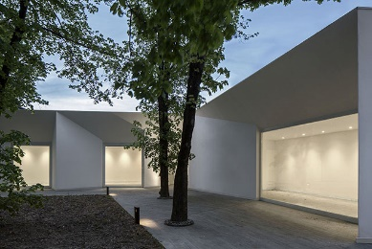 |  | 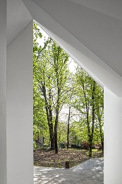
Progettisti:  MC2 Dario Costi e Simona Melli Architetti | Committenti:  Comune di Borgo Val di Taro |  | Costruttori:  Valtaro Edil

PREMIO RIQUALIFICAZIONE EDILIZIA/RIGENERAZIONE | Regione Emilia-Romagna

Fellini Museum, Rimini
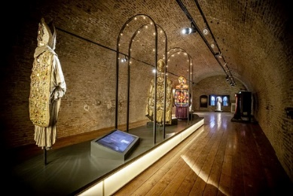 |  | 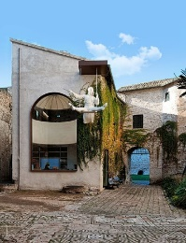
Progettisti:  Orazio Carpenzano | Committenti:  Comune di Rimini |  | Costruttori:  Lancia; Aplomb; Civita Laboratori Fiorentini; ETT; Gruppo Maggioli
Per la messa in opera dell’immaginario felliniano come citazione, allusione, evocazione di frammenti che prendono forma non solo nell’allestimento ma anche negli spazi urbani del Castel Sismondo, Palazzo del Fulgor e Piazza Malatesta con la specifica vivacità d’interpretare l’autore e il suo lavoro.

Piazza Lucio Dalla e Casa di Quartiere, Bologna
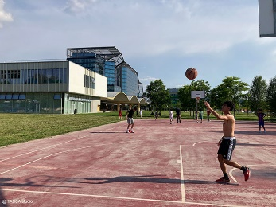 |  | 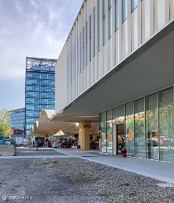
Progettisti:  Tasca Studio; Scagliarini+Tartari | Committenti:  Comune di Bologna |  | Costruttori:  Cogei costruzioni
Per la capacità di trasformare la tettoia “Coltivatori Diretti” dell'ex mercato ortofrutticolo da tempo dismesso, in spazio urbano pubblico, un luogo ricco di opportunità e funzioni, spazio attivo che rivela il valore delle intersezioni per il progetto della piazza di domani.

Capannone 18 Ex “Officine Reggiane”, Reggio Emilia
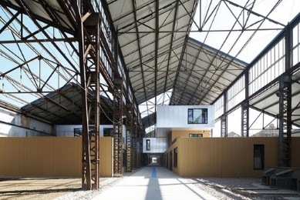 |  | 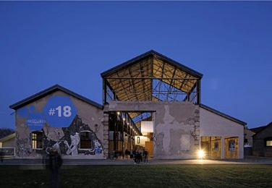
Progettisti:  Andrea Oliva | Committenti:  STU Reggiane |  | Costruttori:  Allodi
Per aver valorizzato l’edificio industriale nella sua forma come esito del tempo del disuso, mentre il nuovo si rappresenta con figure stereometriche astratte che ripopolano i volumi cavi come espressione del tempo del riuso.

Menzioni

FPA / Francesca Pasquali Archive, Bologna
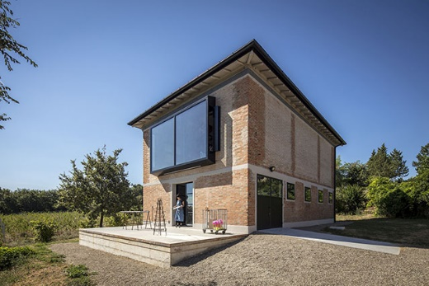 |  | 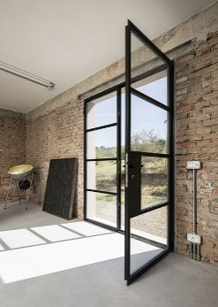
Progettisti:  Ciclostile Architettura | Committenti:  Francesca Pasquali |  | Costruttori:  Ter Costruzioni

Restauro della “Corte Casazza”, Bondeno (FE)
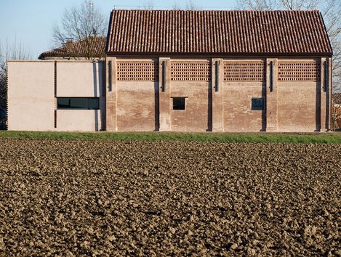 |  | 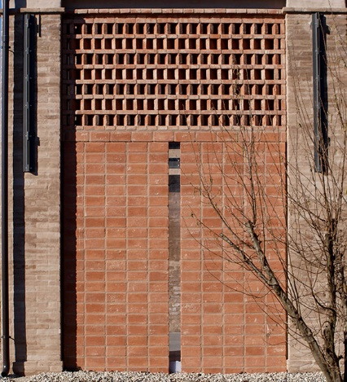
Progettisti:  Moreno Pivetti Architecture | Committenti:  Regione Emilia-Romagna |  | Costruttori:  Ediltor

PREMIO ALLA CARRIERA - Regione Emilia-Romagna
Bruno Minardi

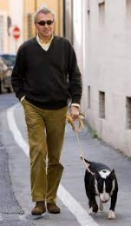 | 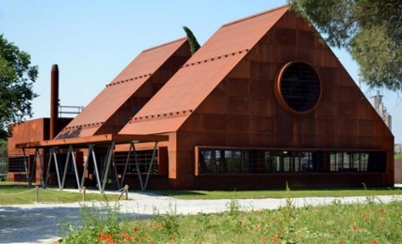
Bruno Minardi inizia la carriera professionale con gli architetti Claudio Baldisserri e Giuseppe Grossi nello studio BGM a Ravenna.
Partecipa a numerosi concorsi internazionali di architettura e sviluppa progetti e disegni che hanno contribuito con forza alla messa a punto della sua complessiva proposta architettonica. Come professore ordinario di Progettazione Architettonica e Urbana insegna presso l’IUAV di Venezia e l’UNIFE di Ferrara. Diviene External Examiner all’Architectural Association di Londra e presiede, dal 1989 al 1994, la SIACE (Scuola Internazionale di Orta San Giulio) presso cui attiva seminari di progettazione con Peter Wilson, Maurice Culot, Franco Purini e Pierluigi Nicolin.
Minardi afferma una idea di architettura dai forti connotati antintellettualistici, segnata da un consapevole riavvicinamento agli elementi fondativi del costruire così come desunti dalla tradizione, dal luogo, dalla natura e più in generale dall'architettura senza architetti; in questa direzione si ispira alle forme semplici del paesaggio industriale da cui in buona parte ha estratto alcuni riferimenti essenziali divenuti la base della sua originale produzione architettonica caratterizzata da un catalogo di elementi progettuali riconoscibili e riconosciuti: da qui la ripetuta partecipazione alla Biennale di Architettura di Venezia ed alla Triennale di Milano, le mostre nelle più prestigiose gallerie e musei internazionali, le numerose conferenze e laboratori di architettura tenuti in Italia e all'estero.
Le sue considerazioni teoriche sul progetto sono raccolte nel libro Architettura come Superfetazione, mentre con il suo Giovanni Muzio, opere e scritti, ha fornito un interessante contributo alla rivalutazione critica del Novecento in Architettura.

PREMIO BRUNO ZEVI - Regione Emilia-Romagna

FAMagazine


Nasce da una idea del prof. Carlo Quintelli nell’ambito del Festival dell’Architettura di Parma del 2004, promosso dall’Università di Parma Dipartimento di Ingegneria e Architettura, la Regione ER, l’Ordine degli Architetti P.P.C. della provincia di Parma con l’obiettivo di sviluppare e stimolare ricerche e dibatti sull’architettura.
Nel 2010 diventa una rivista autonoma. La scelta di mantenere la caratteristica online e di accesso aperto deriva dalla volontà di non perdere la libertà di critica. La finalità è quella di raccogliere ricerche, opinioni, riflessioni di elevata qualità per poter supportare e incentivare il dibattito culturale internazionale sull’architettura e la città.
Nel 2013 viene riconosciuta come rivista scientifica ed è indicizzata nelle principali banche dati internazionali, pubblica in edizione bilingue (italiano e inglese). Da riconoscere anche l’intenzionalità didattica rivolta agli studenti delle facoltà di architettura e ingegneria.
FAmagazine attualmente opera sotto la direzione dell’arch. Enrico Prandi (professore dell’Università di Parma) e dell’arch. Lamberto Amistadi dell’Università degli Studi di Bologna Dip. Architettura.

PREMIO SPECIALE WTW WILLIS TOWERS WATSON - Regione Emilia-Romagna
The Hermitage Cabin, Piacenza

Progettisti:  LLAB architettura | Committenti:  Federico Robbiano e Luca Scardulla | Costruttori:  LLAB architettura
WTW (Willis Towers Watson) ha individuato il progetto Hermitage Cabin per una serie di fattori ambientali ed umani. In primis l’importanza di aver realizzato un’opera completamente in legno dimostrando come sia possibile fare entrare in punta di piedi una struttura artificiale tra i boschi e i ripidi terrazzamenti della valle selvaggia in cui è situata.
Lo spazio risponde inoltre ad esigenze sociali grazie alla sua dimensione; la struttura appare, infatti, come uno spazio minimo di 12 metri quadri per la contemplazione e la riflessione che, a seconda delle aspettative di ciascuno, può essere vissuto come un rifugio dalla civiltà, uno studio o una vera e propria strutta ricettiva grazie alla presenza di un letto a ribalta.
La parete sud est interamente vetrata rende infine la struttura molto luminosa e lascia filtrare lo sguardo verso la terrazza panoramica ed il paesaggio antistante, rendendola parte della natura.

PREMIO SPECIALE LISTONE GIORDANO - Regione Emilia-Romagna
Palazzo Provenzali: restauro e trasformazione abitativa, Cento (FE)
Progettisti:  Arch. Alberto Ferraresi | Committenti:  Famiglie Benazzi e Burzi | Costruttori:  Emmequattro servizi per il restauro; Luigi Soligo; Restauri Brandoli Matteo; Licia Tasini restauro e conservazione opere d'arte; SDB Parquet
La scelta è stata motivata dal rispetto e ammirazione per il lungo e delicato percorso progettuale critico-conservativo, che ha dato vita anche alla trasformazione in senso restaurativo degli spazi monumentali dove si respira arte. Il moderno pavimento in legno si accosta armonicamente alle preesistenze lignee quali i cassettoni decorati, gli sportelli oscuranti delle finestre, le porte dipinte e il solaio policromo.

